
หน่วยการเรียนรู้ที่ 3

สภาพแวดล้อมในชุมชน

ชั้นประถมศึกษาปีที่ 3 เวลา 1 ชั่วโมง

แผนการจัดการเรียนรู้ที่ 71
กิจกรรมเสริมทักษะความรู้ท้ายหน่วยการเรียนรู้

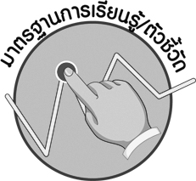

มาตรฐานการเรียนรู้/ตัวชี้วัด

มาตรฐานการเรียนรู้
ส 5.2 เข้าใจปฏิสัมพันธ์ระหว่างมนุษย์กับสภาพแวดล้อมทางกายภาพที่ก่อให้เกิดการสร้างสรรค์วัฒนธรรม มีจิตสำนึกและมีส่วนร่วมในการอนุรักษ์ทรัพยากรและสิ่งแวดล้อม เพื่อการพัฒนาที่ยั่งยืน
ตัวชี้วัด
ส 5.2 ป.3/1 เปรียบเทียบการเปลี่ยนแปลงสภาพแวดล้อมในชุมชนจากอดีตถึงปัจจุบัน
ส 5.2 ป.3/5 ตระหนักถึงการเปลี่ยนแปลงของสิ่งแวดล้อมในชุมชน

จุดประสงค์การเรียนรู้สู่ตัวชี้วัด

1. อธิบายสรุปความรู้สภาพแวดล้อมในชุมชนลงในแบบกิจกรรม (K)
2. จำแนกสรุปความรู้สภาพแวดล้อมในชุมชนลงในแบบกิจกรรม (P)
3. มีความสนใจและตั้งใจในการร่วมกิจกรรมในชั้นเรียนเพื่อพัฒนาทักษะความรู้ในระหว่างเรียน (A)


สาระสำคัญ

การเปลี่ยนแปลงของสภาพแวดล้อมในชุมชนจากอดีตถึงปัจจุบันมาจากสาเหตุการเปลี่ยนแปลงทางธรรมชาติและการกระทำของมนุษย์ส่งผลต่อการเปลี่ยนแปลงสภาพแวดล้อม
ในชุมชน

สาระการเรียนรู้

สภาพแวดล้อมในชุมชน

คุณลักษณะอันพึงประสงค์
มีจิตสาธารณะ
ตัวชี้วัดที่ 8.1 ช่วยเหลือผู้อื่นด้วยความเต็มใจและพึงพอใจ โดยไม่หวังสิ่งตอบแทน

สมรรถนะสำคัญของผู้เรียน
ความสามารถในการแก้ปัญหา



ชิ้นงานหรือภาระงาน (หลักฐาน ร่องรอยแสดงความรู้)
•
แบบกิจกรรมเสริมทักษะความรู้สภาพแวดล้อมในชุมชน
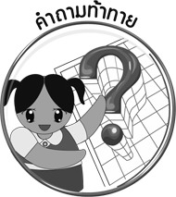
คำถามท้าทาย
•
นักเรียนมีส่วนรับผิดชอบต่อสภาพแวดล้อมในชุมชนของตนเองอย่างไรบ้าง

การจัดกิจกรรมการเรียนรู้

1. ครูกำหนดกิจกรรมเสริมทักษะความรู้เพื่อให้นักเรียนได้ทบทวนความรู้จากหน่วยการเรียนรู้ ดังนี้
๐ ให้นักเรียนจำแนกสาเหตุการเปลี่ยนแปลงของสภาพแวดล้อมในชุมชนและผลกระทบสรุปความรู้ลงในแผนภาพ ดังนี้

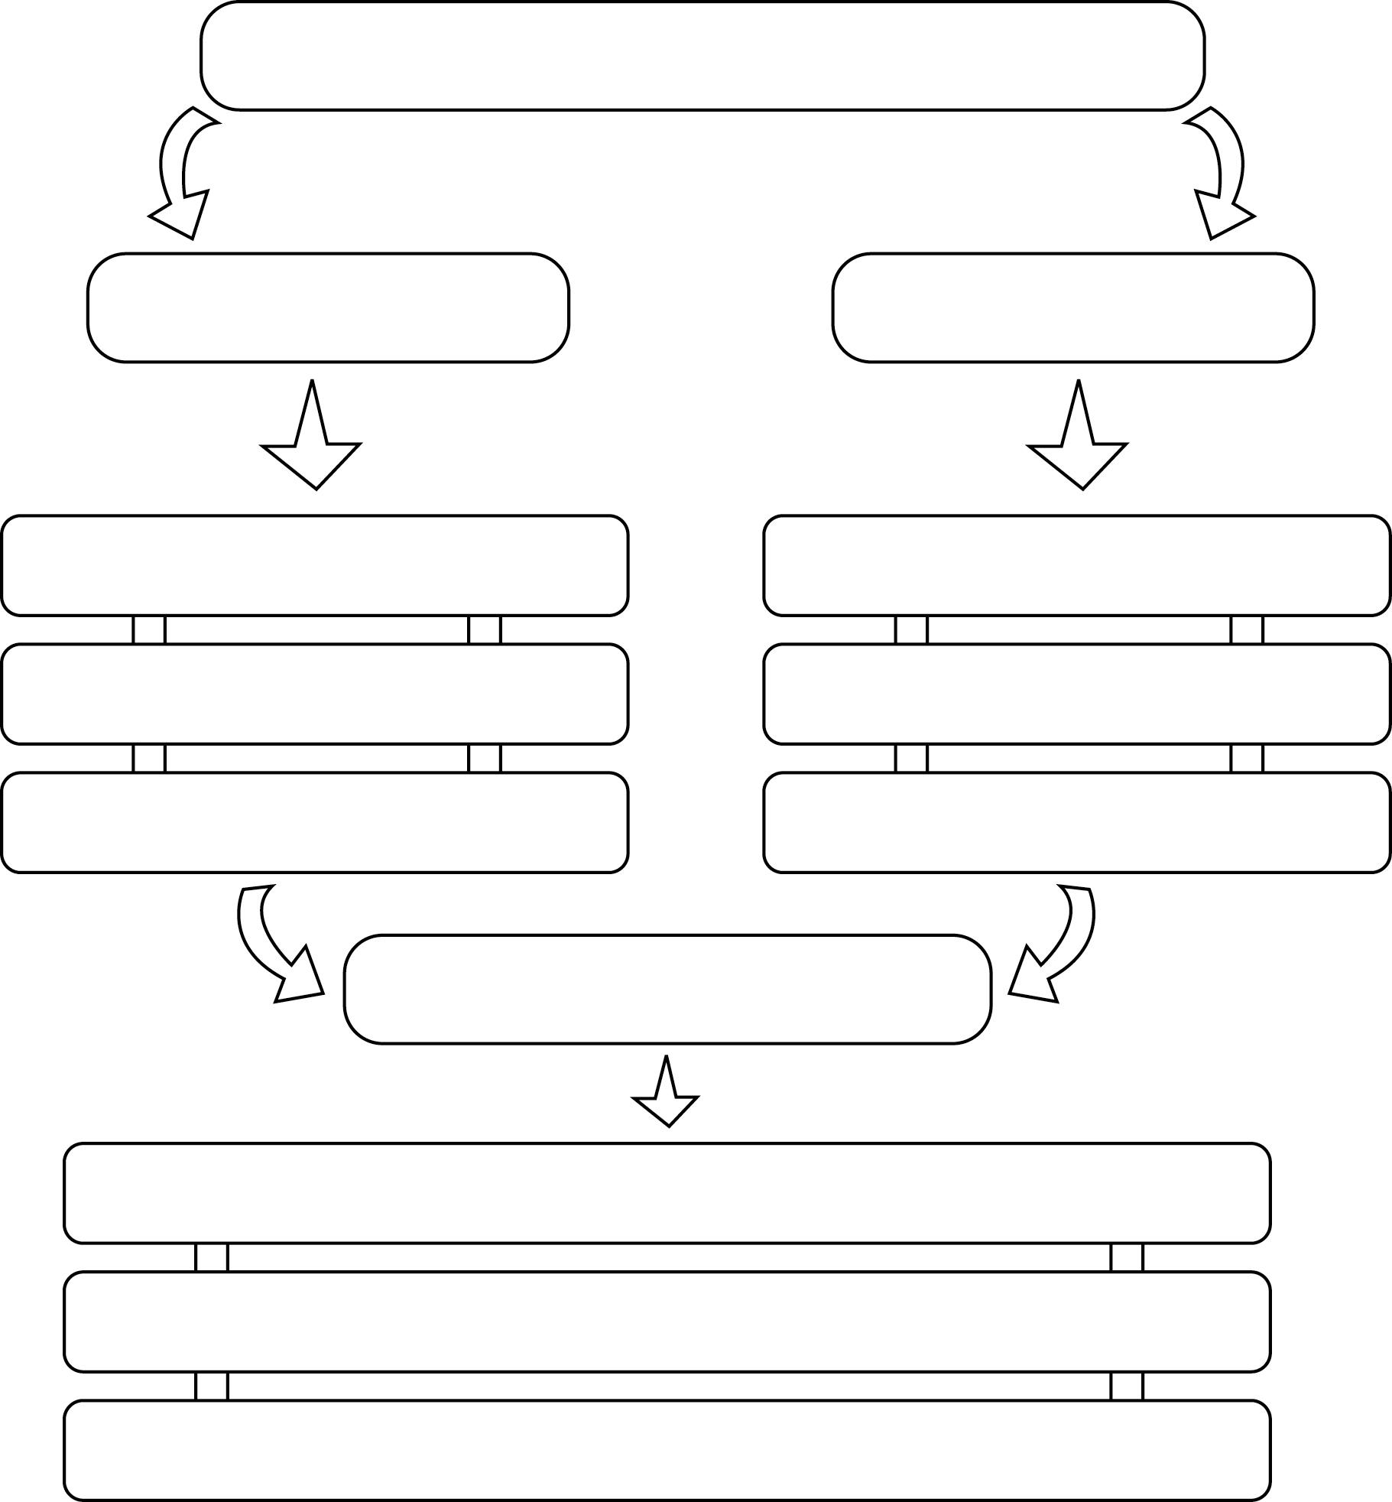
สาเหตุการเปลี่ยนแปลงของสภาพแวดล้อมในชุมชน

สาเหตุจากธรรมชาติ
สาเหตุจากมนุษย์

ผลกระทบจากการเปลี่ยนแปลง

2. ครูตรวจคำตอบของนักเรียนและอธิบายสรุปความรู้เพิ่มเติม
3. ให้นักเรียนทำแบบทดสอบหลังเรียน (Post-Test) ท้ายหน่วยการเรียนรู้ที่ 3
เพื่อประเมินผลการเรียนรู้
4. ให้นักเรียนร่วมกันสรุปความรู้ ดังนี้
• การเปลี่ยนแปลงของสภาพแวดล้อมในชุมชนจากอดีตถึงปัจจุบันมาจากสาเหตุการเปลี่ยนแปลงทางธรรมชาติและการกระทำของมนุษย์ส่งผลต่อการเปลี่ยนแปลงสภาพแวดล้อม
5. ให้นักเรียนร่วมกันแสดงความคิดเห็น โดยครูใช้คำถามท้าทาย ดังนี้
 นักเรียนมีส่วนรับผิดชอบต่อสภาพแวดล้อมในชุมชนของตนเองอย่างไรบ้าง


การจัดบรรยากาศเชิงบวก

การกำหนดรูปแบบกิจกรรมเพื่อเสริมทักษะความรู้ในหน่วยการเรียนรู้ให้นักเรียนได้ทบทวนความรู้ในหน่วยการเรียนรู้


สื่อการเรียนรู้

 แบบกิจกรรมเสริมทักษะความรู้ท้ายหน่วยการเรียนรู้
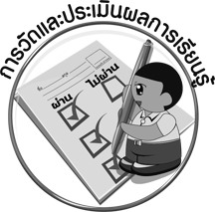
การวัดและประเมินผลการเรียนรู้

1. วิธีการวัดและประเมินผล
 สังเกตพฤติกรรมของนักเรียนในการเข้าร่วมกิจกรรม
2. เครื่องมือ
 แบบสังเกตพฤติกรรมการเข้าร่วมกิจกรรม
3. เกณฑ์การประเมิน
 การประเมินพฤติกรรมการเข้าร่วมกิจกรรม
ผ่านตั้งแต่ 2 รายการ ถือว่า ผ่าน
ผ่าน 1 รายการ ถือว่า ไม่ผ่าน



ข้อเสนอแนะของผู้บริหารสถานศึกษา

______________________________________________________________________________
______________________________________________________________________________
______________________________________________________________________________
______________________________________________________________________________
______________________________________________________________________________
______________________________________________________________________________
______________________________________________________________________________
______________________________________________________________________________
______________________________________________________________________________
______________________________________________________________________________
______________________________________________________________________________
______________________________________________________________________________
______________________________________________________________________________
______________________________________________________________________________
______________________________________________________________________________
______________________________________________________________________________
______________________________________________________________________________
______________________________________________________________________________
______________________________________________________________________________
______________________________________________________________________________
______________________________________________________________________________
______________________________________________________________________________
______________________________________________________________________________
______________________________________________________________________________

ลงชื่อ_________________________ (ผู้บริหารสถานศึกษา)
(_________________________)
________/________/________


บันทึกหลังการสอน

ผลการจัดการเรียนการสอน

______________________________________________________________________________
______________________________________________________________________________
______________________________________________________________________________
______________________________________________________________________________
______________________________________________________________________________
______________________________________________________________________________

ปัญหา / อุปสรรค

______________________________________________________________________________
______________________________________________________________________________
______________________________________________________________________________
______________________________________________________________________________
______________________________________________________________________________
______________________________________________________________________________

แนวทางแก้ไข

______________________________________________________________________________
______________________________________________________________________________
______________________________________________________________________________
______________________________________________________________________________
______________________________________________________________________________
______________________________________________________________________________

ลงชื่อ_____________________________ (ผู้บันทึก)
(____________________________)
_________/__________/________

